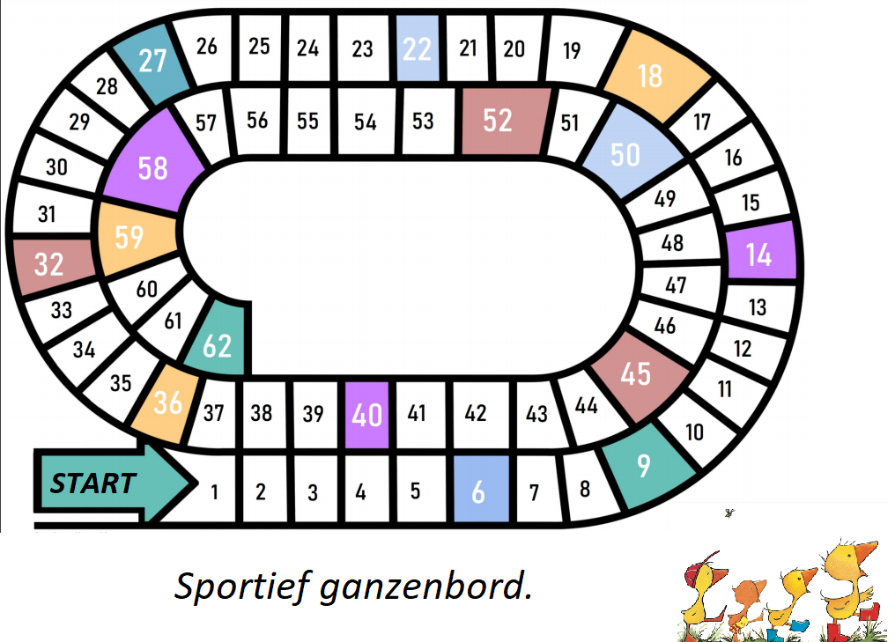

1 5 keer hinkelen op rechts 21 spring zo ver als je kan naar voren 41 2 keer de trap op en af

2 5 keer hinkelen met links **22. RUST ☺**  42 5 keer kikkersprongen

3 Staan op je stoel en spring er vanaf. 23 Je mag 5 plekken vooruit. 43 7 keer hinkelen op links

4 Loop 1 keer de trap op en af. 24 Je mag nog een keer gooien 44 7 keer hinkelen op rechts

5 Raak alle deuren aan op 1 verdieping in huis. 25 5 keer opdrukken **45 RUST ☺!**

**6. RUST! ☺**  26 5 keer opstaan van je stoel en weer zitten. 46. Draai 4 rondjes op je plek

7 10 seconden op je tenen staan **27. RUST ☺**  47 Ga 2 plekken terug.

8 Spring 5 keer zo hoog als je kan. 28 draai 6 rondjes op je plek 48 3 keer de trap op en af

**9. RUST! ☺** 29 10 keer knie heffen op je plek 49 5 keer opdrukken

10 15 keer wijd & sluit met je benen 30 Kruip van de voordeur naar de achterdeur. **50 RUST ☺!**

11 Ga 3 plekken terug 31. 10 keer hakken billen 51 20 keer luchtspringtouwen

12 10 seconden op 1 been staan. **32. RUST! ☺**  **52. RUST ☺!**

13 Je mag nog een keer gooien 33 Spring 3 keer omhoog 53 Spring 8 keer omhoog

**14. RUST! ☺** 34 Je mag 4 plekken vooruit 54 Je mag twee plekken vooruit

15 Maak 1 koprol 35 Maak 1 koprol 55 kruip van je stoel naar de TV

16 Draai 5 rondjes **36. RUST ☺**  56 Je moet 4 plekken terug

17 Strek je benen en raak je tenen aan. 37 15 sec op 1 been staan 57 10 keer hakken billen

**18. RUST ☺**  38 3 keer stap op je stoel en spring eraf. **58 RUST ☺!**

19 5 keer hinkelen op rechts 39 5 keer opdrukken **59 RUST ☺!**

20 5 keer hinkelen op links **40. RUST ☺!**  60 15 kikkersprongen

61 30 seconden rennen op je plek 62 4 keer de trap op en af

# Benodigdheden.

* 1 dobbelsteen.
* Pylon voor elke speler 1
* Spelbord uitgeprint
* Spelopdrachten bij de hand.

# Regels.

De jongste speler mag beginnen en gooit met de dobbelsteen. Het aantal ogen dat je gooit, is het aantal stappen dat je moet lopen over het spelbord.

Bij elk getal hoort een opdracht. Voer de opdracht goed uit. Wie het eerst voorbij nummer 62 is, wint het sportieve ganzenbord spel!

* RUST ☺! Betekent dat je vrij bent van de sportopdrachten.
* Bij nummer 13 & 24 mag je nog een keer gooien.
* Is de opdracht niet uitvoerbaar op de plek waar jij bent? Dan mag de persoon links van jou een andere opdracht bedenken.